UF2: Gestió de la informació i de recursos en una xarxa.
NF1: Administració de la informació.
EA1: Els sistemes d’arxius.
Pràctica 3

Resultats d’aprenentatge:
- Adquirir unes nocions bàsiques sobre el concepte dels sistemes d’arxius.
- Prendre contacte i adquirir uns coneixements tècnics sobre els sistemes d’arxius.
- Dotar d’uns coneixement mínims per tal d’estudiar i valorar aquestes els sistemes d’arxius, tenint en compte les seves possibilitats reals, per a implementar-les.
- Incorporar els coneixements necessaris a les entitats per aconseguir una implementació de les eines dels sistemes d’arxius.
Situació:
The following examples illustrate typical uses of the command find for finding files on a computer.
find / -name game
Looks for a file named "game" starting at the root directory (searching all directories including mounted filesystems). The `-name' option makes the search case sensitive. You can use the `-iname' option to find something regardless of case.
find /home -user joe
Find every file under the directory /home owned by the user joe.
find /usr -name *stat
Find every file under the directory /usr ending in "stat".
find /var/spool -mtime +60
Find every file under the directory /var/spool that was modified more than 60 days ago.
find /tmp -name core -type f -print | xargs /bin/rm -f
Find files named core in or below the directory /tmp and delete them. Note that this will work incorrectly if there are any filenames containing newlines, single or double quotes, or spaces.

IMPORTANT: Utilitza la versió 18.04 d'Ubuntu.
Preguntes
Al principi de cada exercici s’indicarà la comanda que hem d’utilitzar en cada cas i captures de pantalla.
dpkg
- Llista els fitxers instal·lats al teu sistema. -l
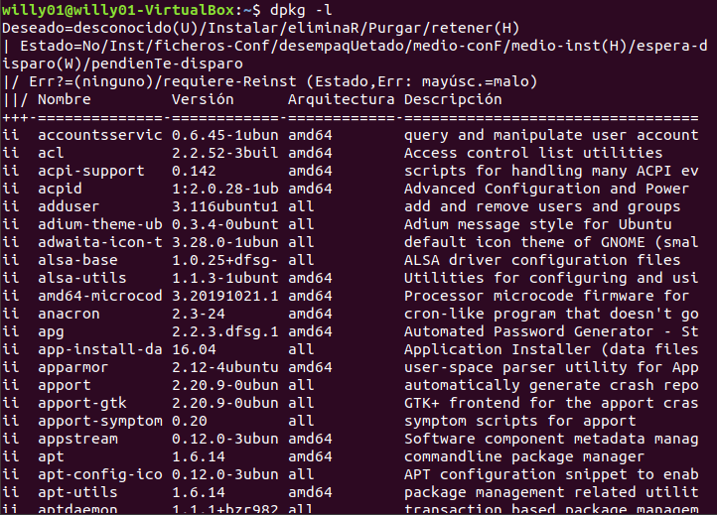
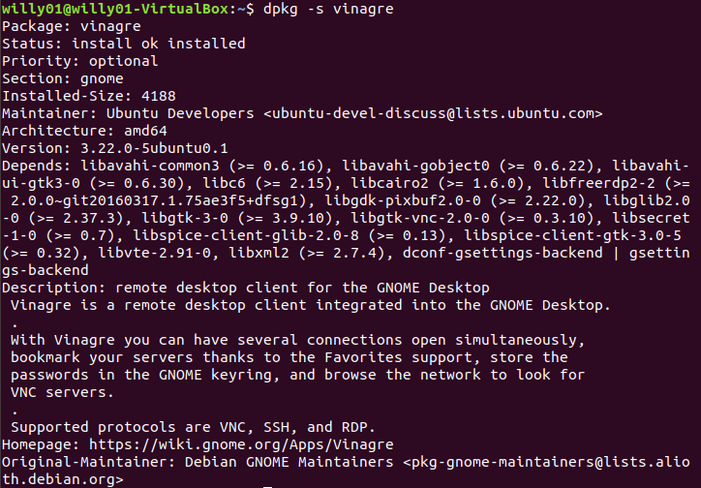
- Mostra la informació del paquet vinagre. -s vinagre
- Esborra el paquet vinagre. -r vinagre
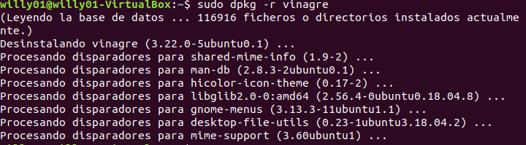
- Realitza una cerca del patró rpm: -S rpm
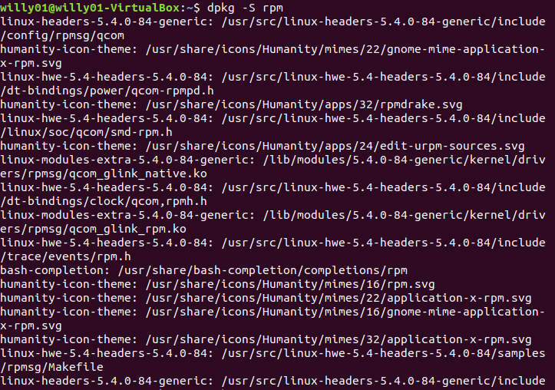

apt (uso de sudo para realizar los comandos)
- Actualitza la llista de paquets disponibles. update
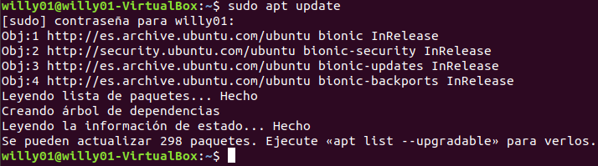

- Instal·la el paquet extremetuxracer. Install extremetuxracer
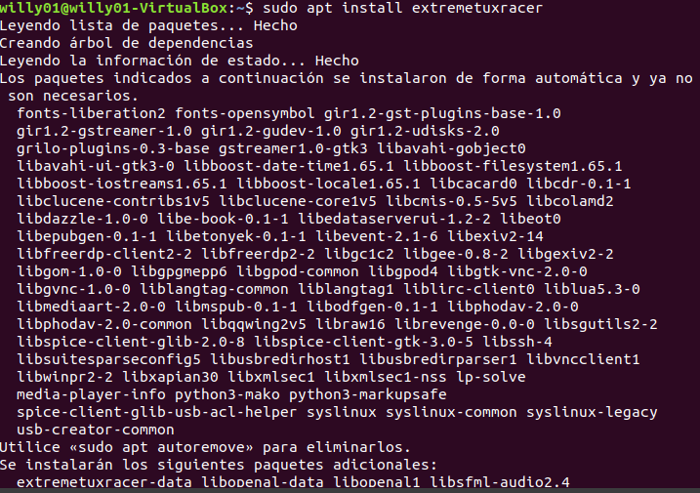

- Instal·la el paquet rpm. install rpm

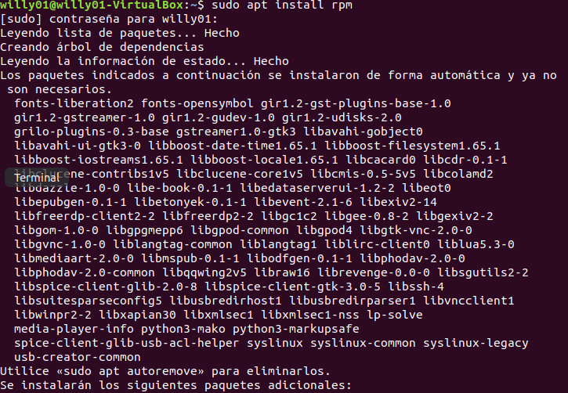

- Seqüència d’instruccions que eviten que les actualitzacions queden a mig camí, degut a paquets inestables, canvi de dependències just en el moment de l’actualització, falles de connexió, etc.

  - dpkg --configure –a
Se usa para configurar todos los paquetes (-a) que han sido instalados con dpkg.

  - apt-get update
Se usa para actualizar la lista de paquetes disponibles en el sistema
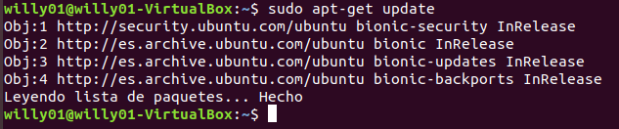
  - apt-get dist-upgrade
Descarga e instala las últimas versiones de los paquetes disponibles en los repositorios configurados en el sistema.
También puede realizar cambios en el sistema para garantizar la coherencia de los paquetes instalados (elimina o instala paquetes en base a dependencias de los paquetes actualizados).
Además es posible que detecte nuevas versiones del sistema operativo.

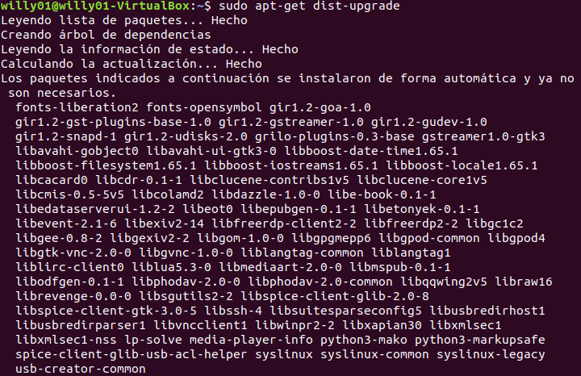
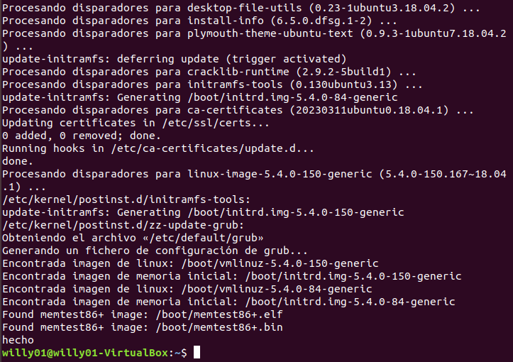
  - apt-get clean
Eliminar archivos descargados de los paquetes que han sido instalados previamente.

  - dpkg-reconfigure –p high xserver-xorg
El comando sirve para reconfigurar el paquete xserevr-xorg (-reconfigure). La porción del comando -p high indica una prioridad alta para realizar la configuración.
  - Reboot
Este comando sirve para reiniciar el sistema operativo a través de la terminal.
Executa les anteriors comandes al teu equip Linux i explica quines funcions realitzen.

Mode gràfic (Menú Aplicacions --> Centre de programari)
- Instal·la un altre navegador web al sistema.
- Instalaremos un navegador desde Software de Ubuntu. En este caso Chronium:
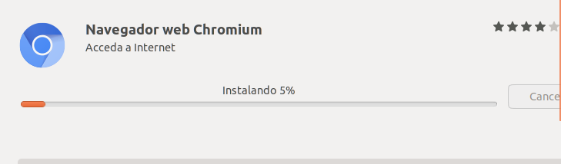
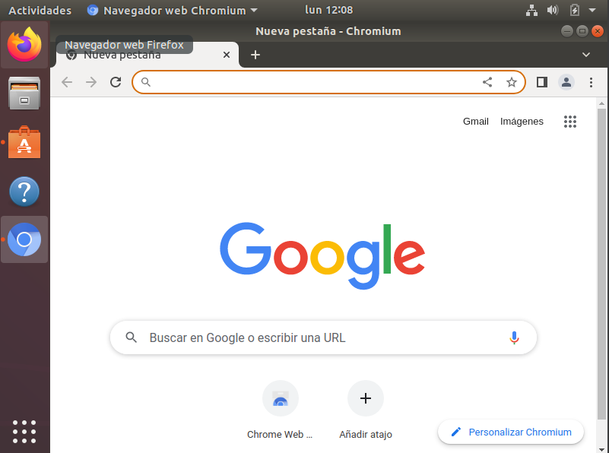
- Navegador instalado y en funcionamiento:
- Gestor de paquets (Synaptic). Instal·la un editor de text mitjançant Synaptic. (Sistema -->Administració -->Gestor de paquets Synaptic)
Si no esta instalado de forma predeterminada, usa sudo apt install synaptic para hacerlo.
El editor de texto a instalar es Gedit, aquí esta el proceso de instalación desde Synaptic:
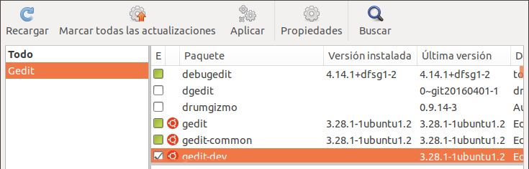
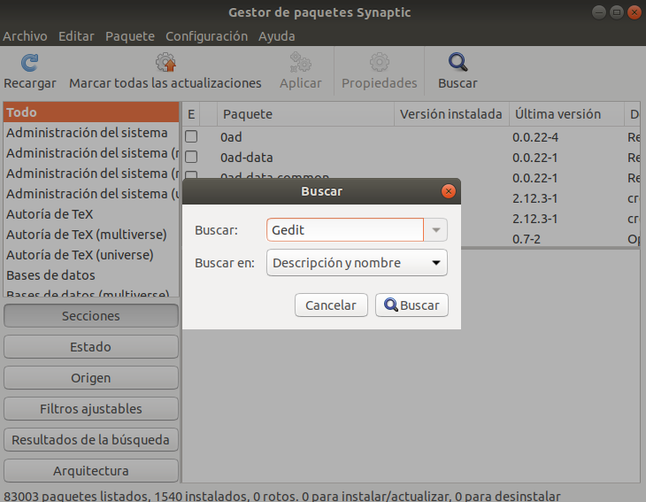
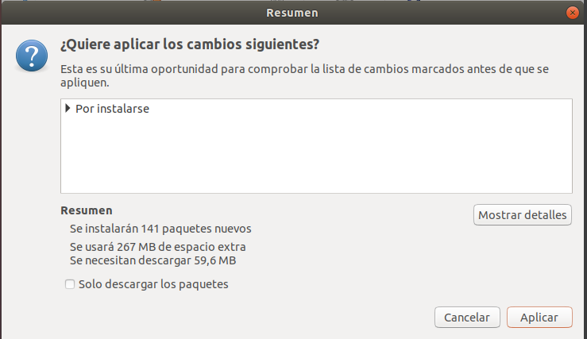

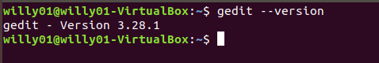

- Actualitza el sistema mitjançant el gestor de actualitzacions. (Sistema --> Administració --> Gestor de Actualitzacions)
Esta opción tambiés se puede encontrar directamente desde aplicaciones (menú de puntos)
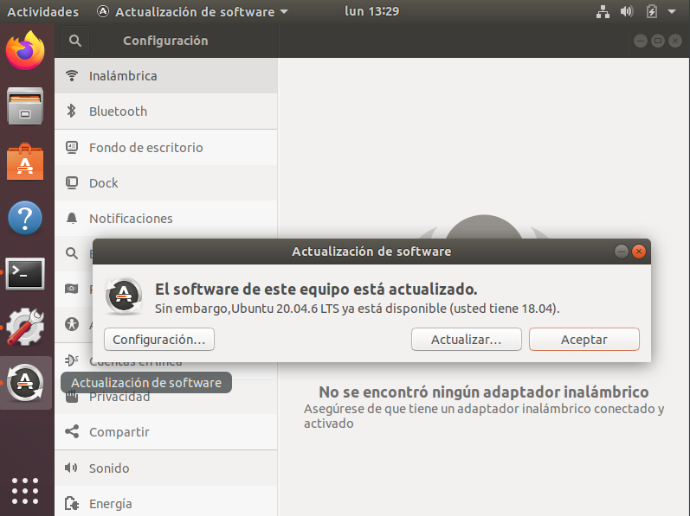
Cerca de fitxers
- Instal·la amb Synaptic o apt-get el paquet ksnapshot.
En esta versión, ksnapshot forma parte del entorno KDE por lo tanto hay que instalar:
sudo apt install kde-spectacle
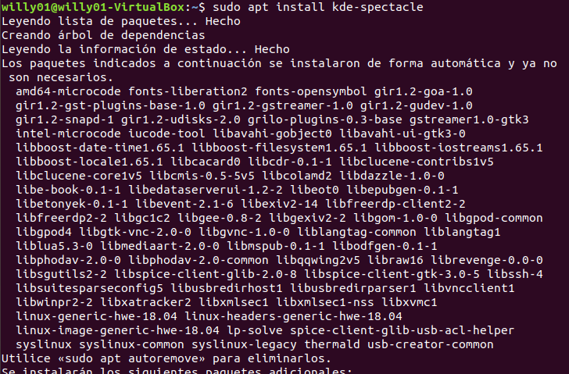

Amb l'opció propietats del menú contextual consulta els fitxers instal·lats a la pestanya “Fitxers instal·lats”. Quin és el fitxer binari que executa el programa? On és troba? és un binari principal o és un binari secundari? On es guarda la documentació de l'aplicació? Quin és el manual de Unix? Hi ha documentació d'ajuda? A on la podem trobar/executar?
Acceso a propiedades:
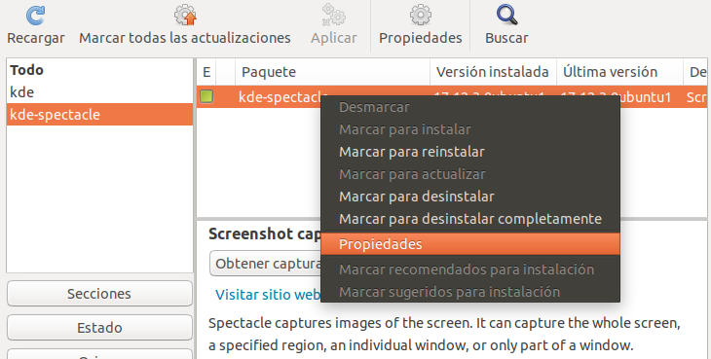
Observando la siguiente información, podemos responder a las preguntas:
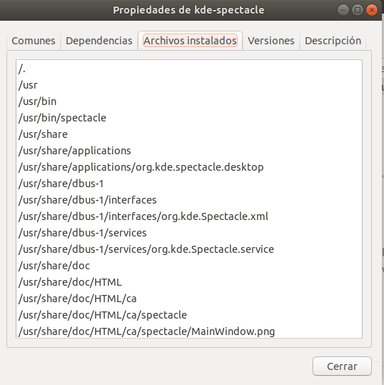
Es un binario principal (/usr/bin)

El archivo que ejecuta el programa es /usr/bin/spectacle.

La documentación se guarda en /usr/share/doc

La aplicación no ha descargado ningun manual, cuando se ejecuta el comando man spectacle devuelve un mensaje conforme no hay entrada. La documentación de ayuda debería estar localizada en /usr/share/man/man1 (al ser una herramienta de usuario):
Mensaje de error y ls de los manuales existentes:
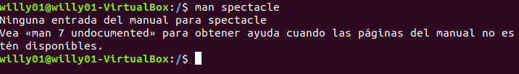
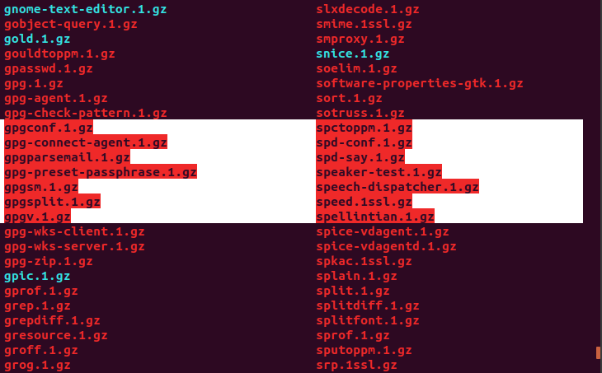

- Descarrega amb el navegador Firefox el següent fitxer:
https://wordpress.org/latest.zip
Selecciona l'opció “Obre amb”.
On s'ha guardat aquest fitxer? Podem assegurar que el fitxer romandrà al sistema de forma permanent?

El fichero se guarda de forma predeterminada en el directorio de descargas del sistema (/home/willy01/Descargas ), pero el navegador lo almacena de forma temporal en el directorio de descargas del navegador:
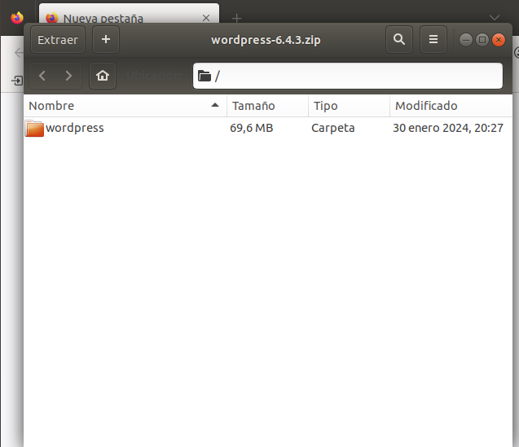
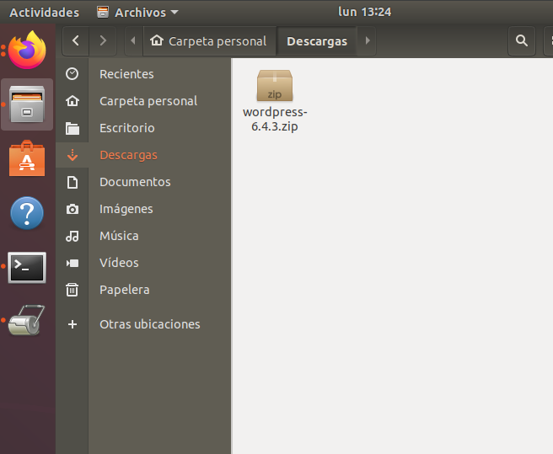
- Instal·la les aplicacions dia-gnome, kolourpaint, scribus, umbrello i amarok d'una sola tongada.
Consulta els fitxers instal·lats de cadascuna de les aplicacions anteriors. Segueixen l'estàndard FHS?
Dia-gnome no me ha dejado instalarlo junto al resto de paquetes:
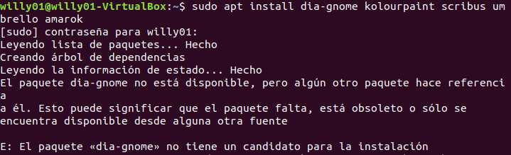

Pero el resto si que me ha dejado realizar una instalación conjunta:
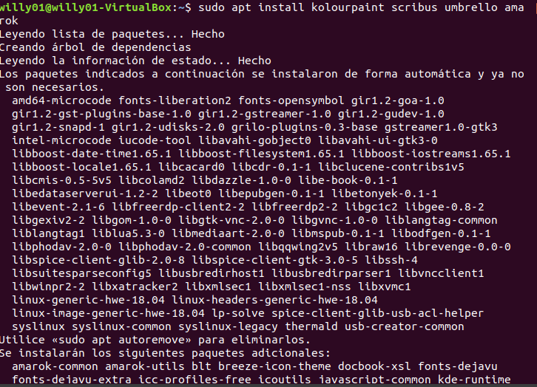

Una vez instalados podemos comprobar si los archivos están en sus directorios correctos. Para cada elemento instalado hay que observar:

- Los binarios de las aplicaciones deben estar en /usr/bin/:
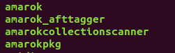
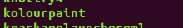
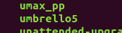

- La documentación en /usr/share/man/: Mediante el uso del comando man «nombre»
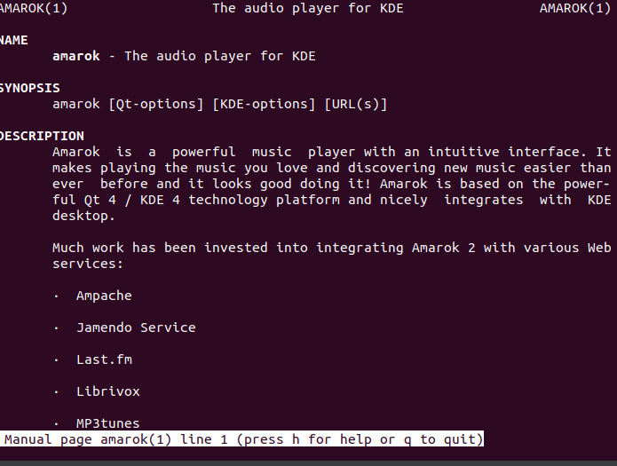
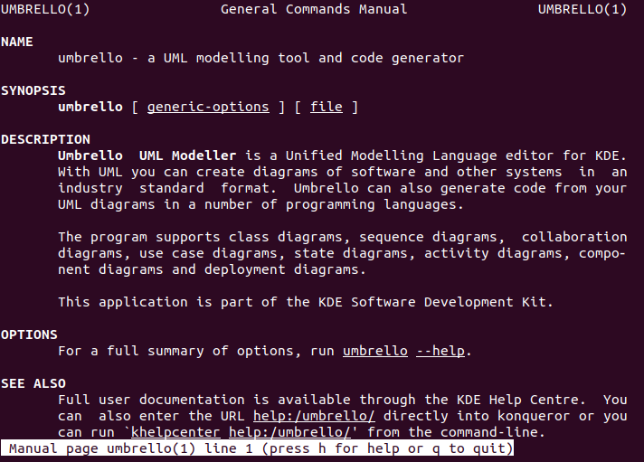
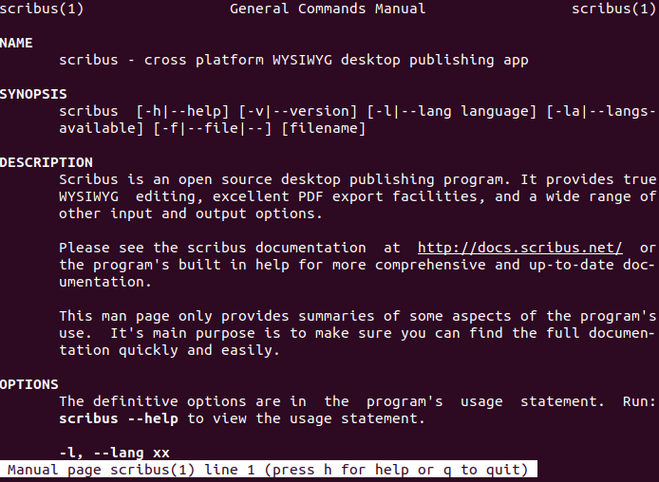

Webgrafia:
ubuntu 18.04: https://releases.ubuntu.com/18.04/
https://kinsta.com/es/blog/linux-comandos/
https://osluca.uca.es/noticia/diferencias-entre-apt-upgrade-apt-dist-upgrade-y-do-release-upgrade/
https://chat.openai.com
https://stackoverflow.com/questions/50270518/how-to-install-ksnapshot-on-ubuntu-18-04

